Hemos comenzado una nueva aventura y esta empieza porque nos ha llegado un libro mágico de castillos. Es un libro de realidad aumentada que nos habla un poco de los castillos.
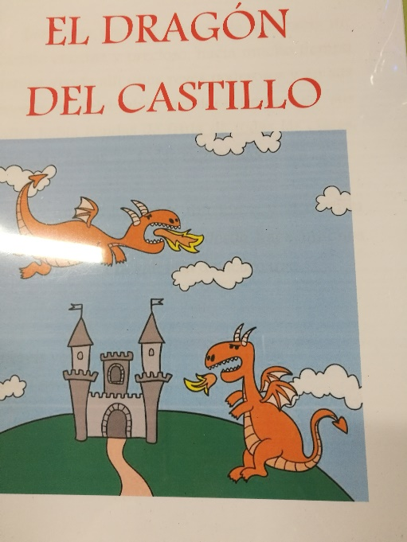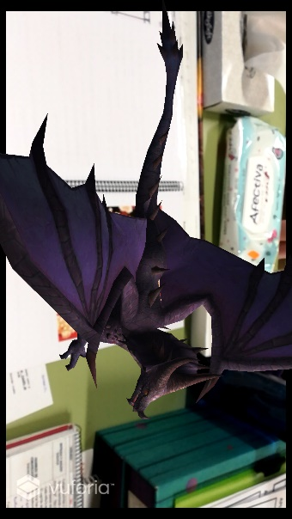
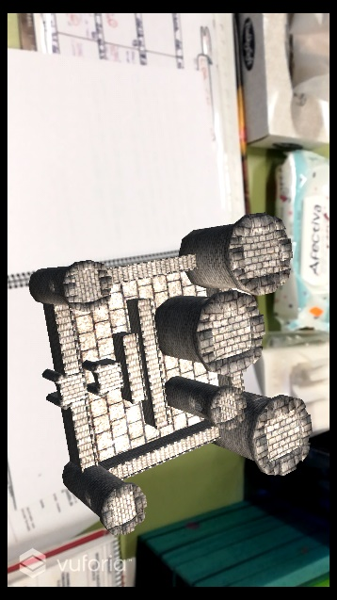
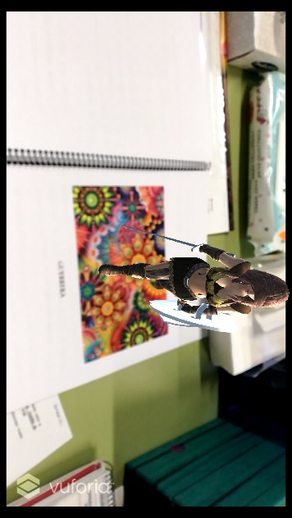
Ahora vamos a ver ¿Qué sabemos y qué queremos saber sobre los castillos?
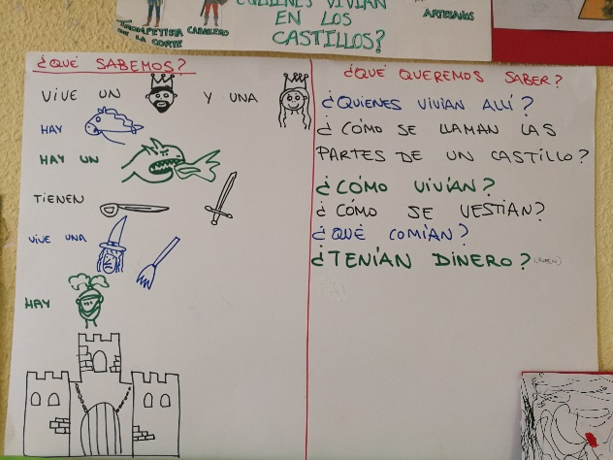
Los niños comienzan a investigar diferentes cosas sobre los castillos, partes, dependencias, jerarquía, economía,…
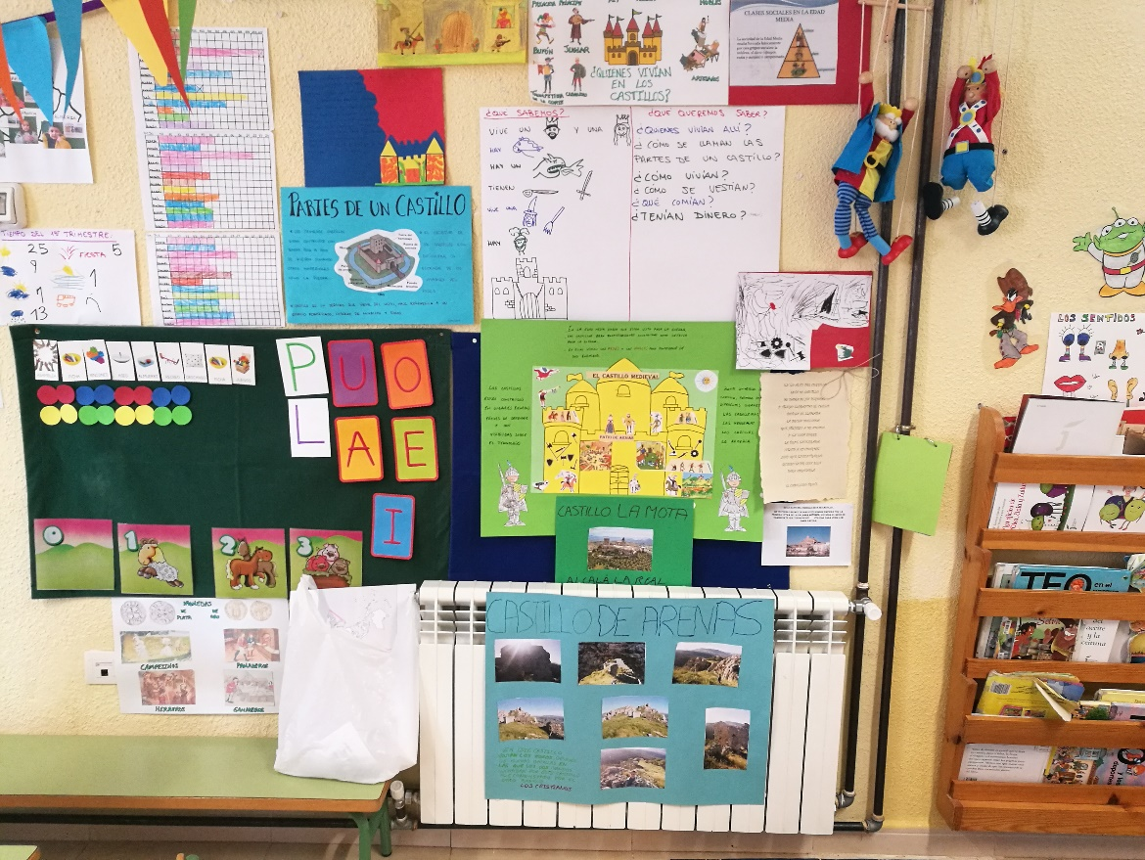
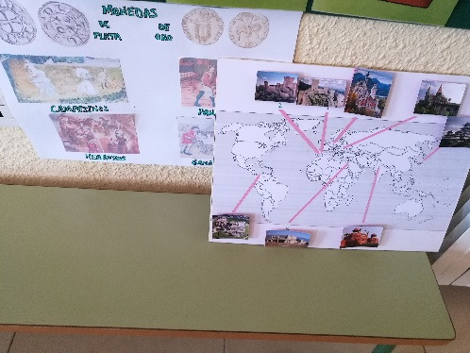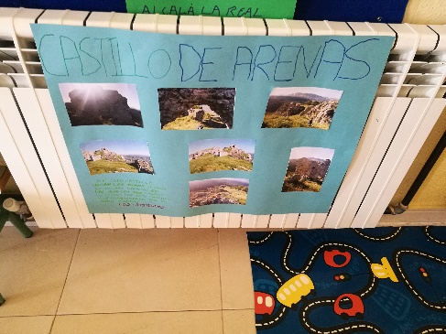
Poco después llega un bufón al cole y nos trae un pergamino. En el pergamino, un caballero que está muy triste nos pide ayuda, ya que una bruja malvada ha encerrado a su dama en una torre muy alta.
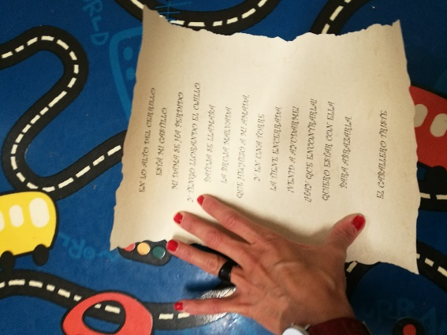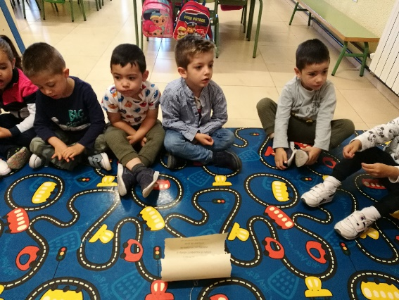

Seguimos investigando y nos surge la duda de cómo era la música y los bailes en la época medieval. Visitamos a la experta del cole, la seño de música que nos explica y enseña una danza medieval.
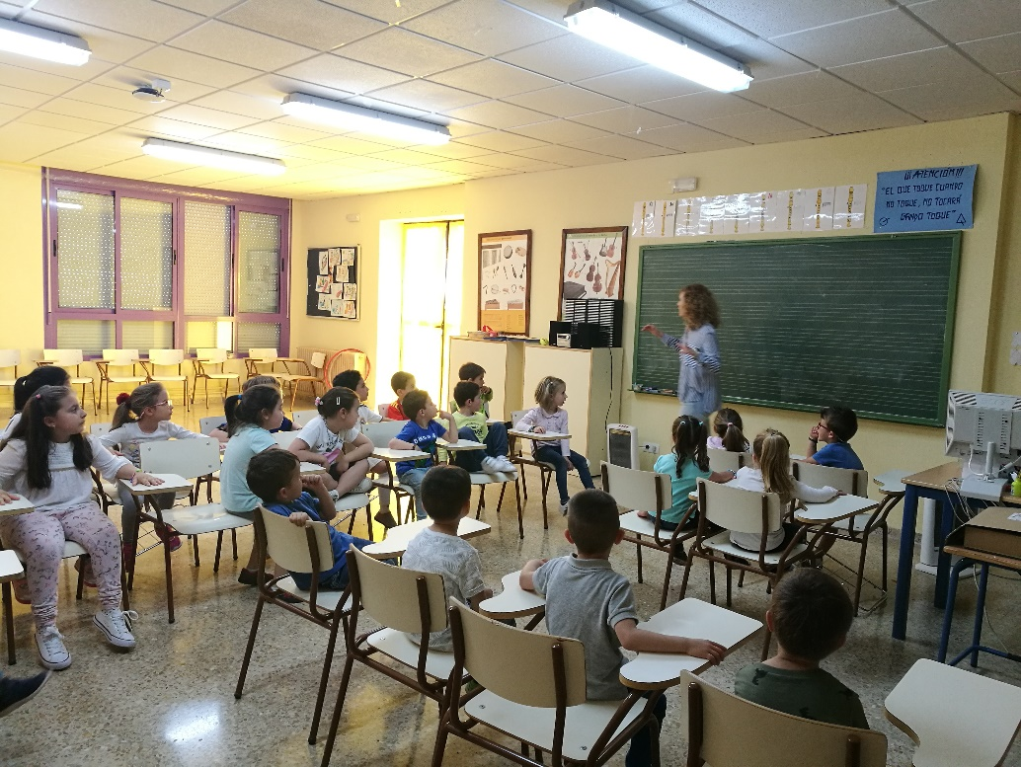
Producciones de los alumnos después de la danza.
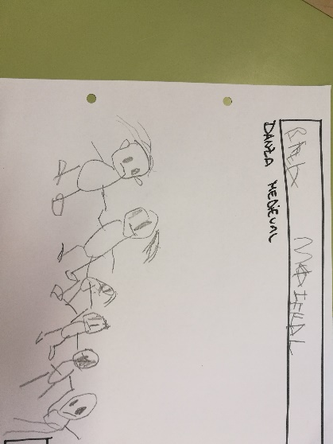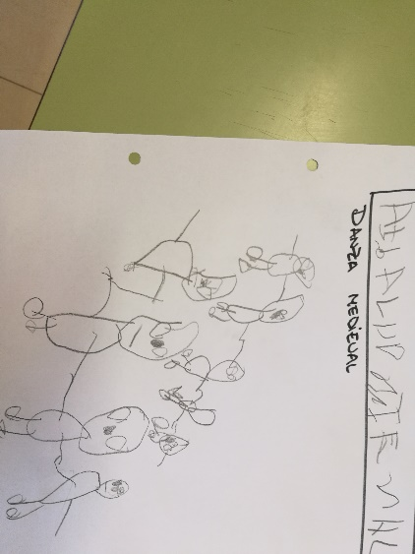
También hemos creado un espacio en clase para convertirnos en caballer@s y jugar a los castillos, es nuestro rincón del castillo.
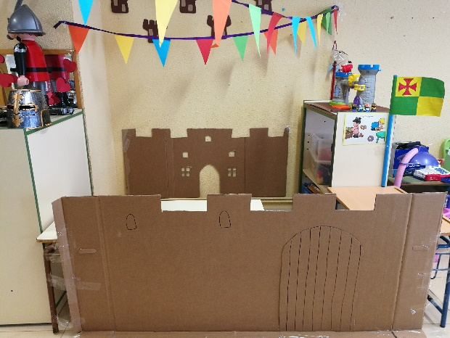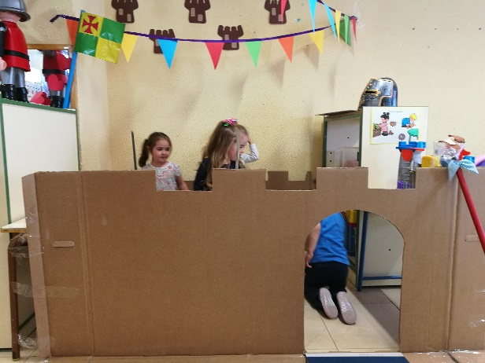
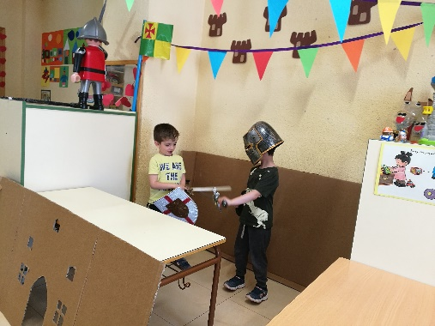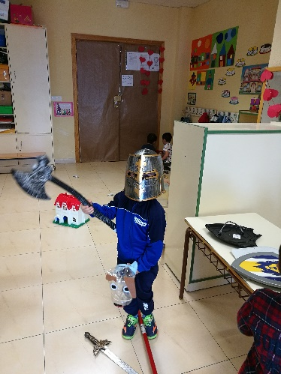
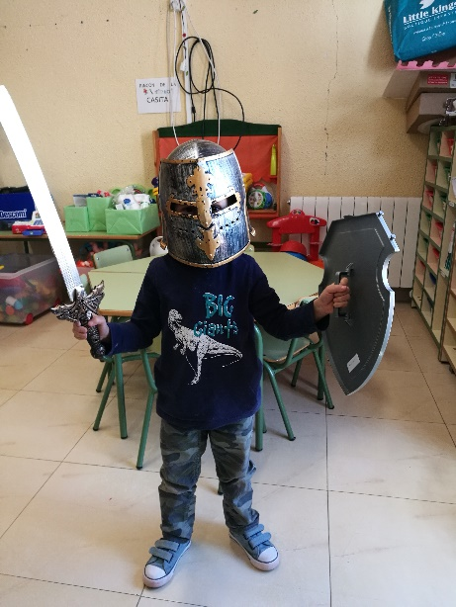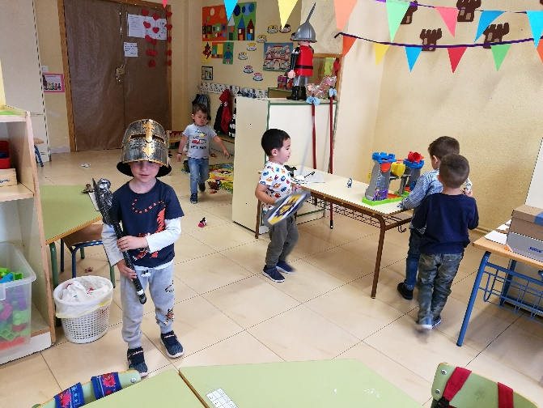
Contamos un cuento con sonidos de los castillos
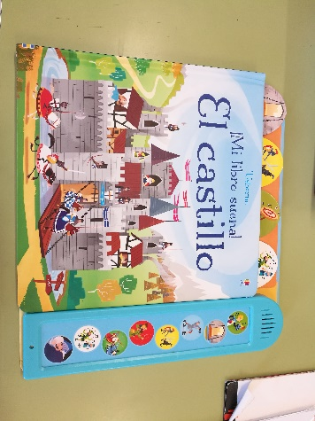
En la asamblea aparece una pista sobre el lugar donde se encuentra la dama encerrada. Al final averiguamos que se trata del Castillo de Alcaudete y pedimos a los padres permiso para ir de excusión al castillo y rescatar a la dama.
